ประเพณีไทย

นิยามความหมายของประเพณีไทย คือ ระเบียบแบบแผนที่ถูกที่ควรในทางปฏิบัติที่ทุกคนล้วนเห็นว่าดี และ[เป็นที่ยอมรับ](https://www.xn--b3cf3alb5cxfdh8a1v.com/%e0%b9%82%e0%b8%9b%e0%b8%a3%e0%b9%82%e0%b8%a1%e0%b8%97)ของผู้คนส่วนใหญ่ นำหลักระเบียบแบบแผนนั้นมาปฏิบัติสืบทอดต่อกันมา อีกทั้งยังรวมถึงความเชื่อ ,ความคิด ,การกระทำ ,ค่านิยม ,ทัศคติ ,ศีลธรรมจริยธรรม ,จารีต ,วัฒนธรรม และการประกอบพิธีกรรมที่มีมาตั้งแต่ยุคสมัยอดีตสืบเนื่องกันมาเรื่อยๆ จนถึงยุคสมัยปัจจุบัน

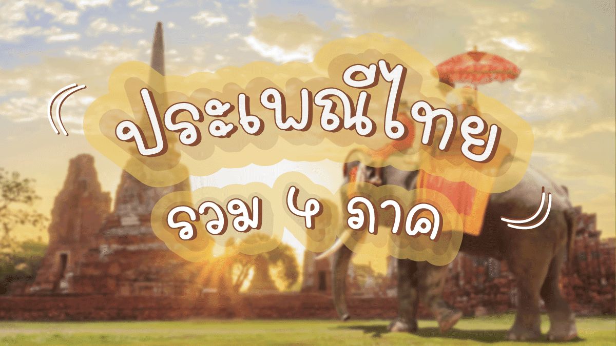

ประเพณีไทย

หากพูดถึงประเพณีที่ได้รับอิทธิพลจากความเชื่อในเรื่องลี้ลับหรืออำนาจเหนือมนุษย์ ก็มีเรื่องเล่าขานเป็นจำนวนมาก ซึ่งบางเรื่องที่เล่าขานสืบต่อกันมาก็มีเรื่องของพระพุทธเจ้าแฝงอยู่ในเรื่องนั้นด้วย หรือเรื่องเกี่ยวกับฟ้าดินอากาศที่สามารถดลบันดาลตามคำขอของคนได้ก็มีเช่นกัน อาทิเช่น ขอพลังเหนืออำนาจจากฟ้าให้ฝนตก หรือขอพลังเหนืออำนาจจากฟ้าให้ฝนหยุดตก เป็นต้น (ทั้งนี้ขึ้นอยู่กับความเชื่อส่วนบุคคล) และพจนานุกรม[ภาษาไทย](https://www.pangpond.com/%E0%B8%9E%E0%B8%A2%E0%B8%B1%E0%B8%8D%E0%B8%8A%E0%B8%99%E0%B8%B0%E0%B9%84%E0%B8%97%E0%B8%A2)ฉบับราชบัณฑิตยสถานได้ให้นิยามของคำว่าประเพณีของไทยไว้ว่า ‘ขนบธรรมเนียมแบบแผน’

**ประเพณีต่างๆ** ในประเทศไทยหากแบ่งตามหลักอย่างเป็นทางการจะสามารถแบ่งออกเป็น 6 ภูมิภาค ประกอบด้วย ภาคเหนือ ,ภาคตะวันออกเฉียงเหนือ ,ภาคตะวันตก ,ภาคกลาง ,ภาคตะวันออก และภาคใต้ แต่ส่วนใหญ่แล้วมักจะแบ่งกลุ่มตามลักษณะประเพณีวัฒนธรรมที่คล้ายกันแบบกว้างๆ กล่าวคือมีการรวมภูมิภาคให้เหลือเพียง 4 ภูมิภาค โดยจัดแบ่งดังนี้

* ภาคเหนือ
* ภาคตะวันออกเฉียงเหนือ
* ภาคกลาง : จะรวมภาคตะวันตกและภาคตะวันออกเข้าไปด้วย
* ภาคใต้

**ตัวอย่างประเพณีสำคัญของไทยในภาคเหนือ**

* ประเพณีทานขันข้าว
* ประเพณีปอยส่างลอง(งานบวชลูกแก้ว)
* ประเพณีสลากภัต
* ประเพณียี่เป็ง
* ประเพณีอุ้มพระดำน้ำ
* ประเพณีฟ้อนผีปู่ย่า เป็นต้น